УДК 331.53:304
СТИМУЛЫ И ИНТЕРЕСЫ МОЛОДЕЖИ К ПОСТРОЕНИЮ КАРЬЕРЫ
Золотина О.А., канд. экон. наук, доцент
Экономический факультет МГУ имени М.В. Ломоносова

Актуальность и разработанность темы
В настоящее время экономическая деятельность людей и организаций становится все более «маркетингово-ориентированной» - человек все большем количестве сфер своей жизни воспринимается как «клиент», у которого есть актуальные потребности, ценности и предпочтения. Так, и в сфере управления трудом и персоналом для привлечения и удержания сотрудников становится недостаточно только предложения конкурентоспособной зарплаты, и компаниям становится необходимо позиционировать себя, развивать бренд работодателя, работать с определенными целевыми аудиториями кандидатов и персонала, чтобы выдерживать долгосрочную конкуренцию на рынке, находить и удерживать сотрудников, с которыми они будут сотрудничать долго и продуктивно.
Для этого важно понимать значимые факторы мотивации, ожидания и предпочтения людей в отношении работы.
При рассмотрении ценностей и предпочтений молодежи как отдельной категории на рынке труда общепринятым уже является использование методологии «Теории поколений» [1], которая говорит о том, что у новых поколений по сравнению с предыдущими меняются ценности и представления о карьере, и что это обусловлено тем, в какие фазы экономического цикла – на подъеме или в кризисные периоды, формируется поколение.
Выявление основных предпочтений и карьерных ориентаций, оценка уровня узнаваемости отдельных отраслей и компаний являются актуальными задачами для разработки и реализации программ привлечения молодых специалистов. В то же время, интересен вопрос, есть ли специфика в профилях карьерных предпочтений студентов отдельных вузов, определенных профилей подготовки, есть ли различия в предпочтениях по полу. И, если различия есть, чем они обусловлены.

Настоящее исследование посвящено анализу подходов к определению карьерных предпочтений молодежи. В части практических результатов и выводов объектом является анализ результатов опросов студентов Экономического факультета МГУ имени М.В. Ломоносова за период с 2015 до 2020 года.
Задачи исследования
– оценить карьерные ориентации и предпочтения студентов на примере учащихся старших курсов Экономического факультета МГУ имени М.В. Ломоносова;
- в том числе, на основе имеющихся данных за период 2015-2020гг. проследить в динамике основные карьерные ориентации студентов;
Тема карьерных предпочтений, а также моделей профессионального и должностного развития находится на стыке экономики, психологии, педагогики, изучается политологами, менеджерами, а также исследователями других направлений. Эволюция подходов к пониманию карьеры и управления ей рассматриваются в работах Российских [2,3] и зарубежных [4,5] авторов. Настоящая работа является продолжением исследований на тему карьерных интересов и предпочтений молодежи на Экономическом факультете МГУ имени М.В. Ломоносова (например, Золотина, 2016).

Методология
Оценка карьерных ориентаций студентов основывается на результатах совместного исследования Экономического факультета МГУ и компании Universum [6], а также сопоставлении результатов этого исследования с результатами тестирования «Профкарьера» - профориентационной методики Центра тестирования и развития «Гуманитарные технологии» в модификации Экономического факультета МГУ [7].
Проведение этих двух исследований входит в число инструментов работы Службы содействия трудоустройству Экономического факультета МГУ имени М.В. Ломоносова и используется для информирования и консультирования студентов и выпускников.
Всероссийское исследование Universum, сбор данных для которого на Экономическом факультете ежегодно осуществляет Служба содействия трудоустройству, направлено на изучение карьерных ожиданий и предпочтений студентов вузов. Из числа учащихся Экономического факультета МГУ средних и старших курсов каждый год в опросе участвуют около 120 - 150 чел. Результаты исследования содержат информацию о том, как студенты оценивают обучение, конкурентные преимущества и зоны развития Университета, мнение об эффективности Центра карьеры, о каналах коммуникации по вопросам построения карьеры, о предпочтениях в отношении компаний-работодателей, а также содержат интерпретацию карьерных установок студентов. В методологии карьерных типов Universum выделяется 7 основных стратегий молодежи, которые отражают ведущий фактор мотивации к работе. Детальное описание карьерных типов Universum мы приводили ранее (Золотина, 2016), но – в качестве примера – для типа «Охотник» основным стимулом студента при выборе работодателя выступает финансовая мотивация, для типа «Идеалист» - интерес к и оценка пользы от своей работы, и т.д.
Тестирование по уточнению профессиональных перспектив и предпочтений «Профкарьера» версии 3.0 (в модификации Экономического факультета МГУ) – это тестовая система, позволяющая проводить профориентационные и профконсалтинговые мероприятия для студентов и выпускников, которые заинтересованы в самопознании с целью профессионального и карьерного самоопределения. Данная методика эффективна в случаях определения дальнейшего профессионального пути развития человека, построения плана карьерного развития, нахождения оптимальных для сотрудников позиций и должностей. Батарея тестов "Профкарьера_ЭФ МГУ (3.0)" в модификации Экономического факультета МГУ имени М.В. Ломоносова соответствует изначальной методике, а формат и должностные справочники при выдаче результатов модифицированы под задачи работы факультета. Ежегодно данное тестирование проходит около 100 студентов факультета. В части карьерных интересов выделяется 8 карьерных типов. Однако по сравнению с карьерной моделью Universum принцип выделения типов отличается – за основу берется интересующий тип деятельности в организации – вертикальная или экспертная карьера (типы «Менеджер» и «Специалист»), интерес к административному сопровождению или оптимизации процессов в организации (типы «Администратор» и «Функционалист») и т.п.

Таблица 1. Методология карьерных ориентаций студентов в исследованиях Отдела содействия трудоустройству

Карьерные типы, Universum | Карьерные интересы, «Профкарьера»
Охотник | Коммуникатор
Международник | Инноватор
Карьерист | Специалист (Эксперт)
Лидер | Менеджер
Гармонизатор (Дипломат) | Функцоналист (Обеспечение Орг. Эффективности)
Предприниматель | Предприниматель
Идеалист | Аналитик
 | Администратор (поддержка процессов)

Карьерные типы, Universum | Мотивирующие факторы, «Профкарьера»
Охотник | Деньги
Международник | Престиж
Карьерист | Преодоление
Лидер | Взаимоотношения
Гармонизатор (Дипломат) | Комфорт
Предприниматель | Творчество
Идеалист | Определенность

Основные полученные результаты
1. Отмечено, что понимание карьеры и стимулов к ее развитию является очень широким. При этом понимание карьеры в российской методологии и консультационно-практической деятельности отличаются от западно-европейского подхода в сторону более полного раскрытия ее психологических и ценностных аспектов.

2. Анализируется динамика карьерных стратегий по результатам исследования Universum за период 2015-2020гг.
Изменения карьерных предпочтений очевидно заметны даже за 5-летний период и свидетельствуют о том, что карьерные интересы и мотивы меняются – если в 2015 году три преобладающих карьерных типа среди студентов Экономического факультета – это «Охотник», «Карьерист» и «Гармонизатор», то в 2020 году – «Охотник», «Международник», «Лидер». Это, в частности, свидетельствует о все большей готовности к командной работе и развитию, а не построению индивидуальной карьеры. Что может говорить о том, что студенты адаптируются к изменениям моделей карьеры в соответствии с изменениями требований рынка труда.

 | 2015
 | 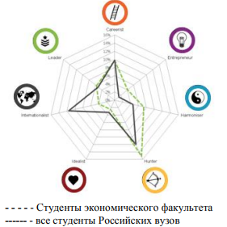
2018 | 2019 | 2020
 | 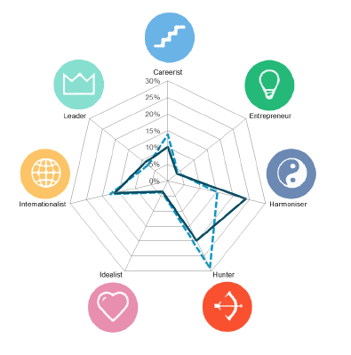 | 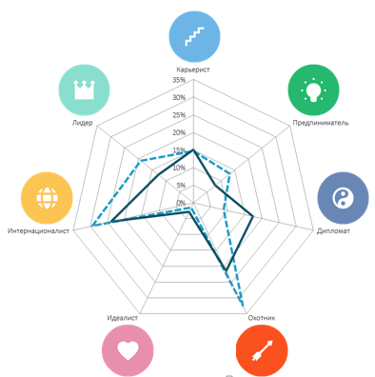
Рисунок 1.Изменение карьерных ориентаций студентов Экономического факультета в 2015-2020гг.

3. Проводится сопоставление карьерных интересов по методологии «Профкарьера» за периоды 2016-2017 гг. и 2018-2020 гг. (см. Рис.2).

В целом, у студентов Экономического факультета преобладающим интересом является Предпринимательский. Это означает, то они готовы к ответственности и активности в профессиональной жизни. Следующие – с возрастающим интересом – «Менеджер» и «Коммуникатор». Это, в целом, перекликается с тенденциями по методологии Universum – ростом популярности профилей «Лидер» и «Международник».
База выборки – и 276 студентов бакалавриата и 32 студента магистратуры. Это связано с тем, что магистры в значительно меньшей степени нуждаются в профконсультационной диагностике, а к моменту выпуска около половины из них уже имеет место работы.
В наблюдаемый период изменяется относительный интерес к некоторым профессиональным ролям – снижается процент «Инноваторов», «Специалистов» (людей, ориентированных на повышение профессионализма основного содержания развития), а также «Аналитиков». Растет интерес к ролям, связанным с командной работой («Менеджер», «Коммуникатор») и управлением организацией («Менеджер», «Функционалист», «Администратор»).

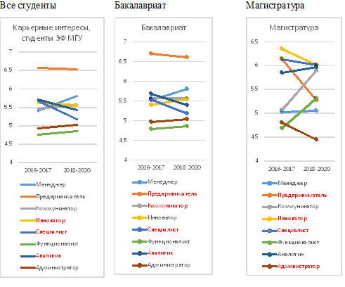
Рисунок 2. Динамика карьерных интересов студентов Экономического факультета МГУ имени М.В. Ломоносова, 2016-2017 и 2018-2020гг.

Популярность Предпринимательского профиля снижается в 2018-2020гг., в первую очередь, у магистров. Роли Инноватор и Специалист в 2016-2017 годах более популярны у магистров, чем у бакалавров. А в последние 3 года интерес к ним в магистратуре снижается. Тип «Коммуникатор» в разрез с общими тенденциями к 2020 году немного падает в бакалавриате.

4. Проанализированы мотивирующие факторы построения карьеры с сопоставлением рассматриваемых методологий.

Таблица 1. Мотивационные профили студентов Экономического факультета МГУ имени М.В. Ломоносова

 | Все студенты
МОТИВАЦИЯ | 2016-2017 | 2018-2020
Условия/ Достижения | 5,64 | 5,52
Внутренняя мотивация/ Внешняя мотивация | 5,69 | 5,97
Интерес | 5,62 | 5,16
Определенность | 4,91 | 5,29
Комфорт | 5,63 | 5,77
Творчество | 4,64 | 4,77
Деньги | 5,29 | 5,29
Взаимоотношения | 5,24 | 5,56
Преодоление | 6,23 | 5,72
Престиж | 6,10 | 6,42

В результате, мы получили непротиворечивые результаты, говорящие о том, что одним из лидирующих карьерных мотивов у современной молодежи является престижность и перспективы работы. Также важно качество занятости, в том числе, возможность развития в глобальной компании.
При этом среди студентов Факультета и на данный момент высока доля тех, кто ориентирован на приложение усилий для развития своей карьеры, однако этот стимул имеет тенденцию к ослаблению.

Список литературы
- Strauss, W., Howe, N. The Fourth Turning: An American Prophecy — What the Cycles of History Tell Us About America’s Next Rendezvous with Destiny. N. Y. : Broadway Books, 1997
- Соколова А.С. Профессиональная карьера и подходы к ее исследованию отечественными и зарубежными авторами // Историческая и социально-образовательная мысль.2013, №3 (19)
- Золотина О.А. Типы карьеры молодых специалистов. Особенности выпускников экономических специальностей. // X Фестиваль науки МГУ имени М. В. Ломоносова: Сборник статей по материалам Шестого межвузовского круглого стола «Российский рынок труда глазами молодых ученых», серия «Российский рынок труда глазами молодых ученых», место издания Экономический факультет МГУ Москва, Экономический факультет МГУ, с. 126-134, 2016г.
- Edwin L.Herr Career Development and Its Practice: A Historical Perspective. Career Development Quarterly, December 2001 • Volume 49- [Электронный ресурс] - URL: http://www.cdanz.org.nz/files/misc/Career%20development%20and%20its%20practice.pdf (дата обращения 24.09.2020)
- Marinka A. C. T. Kuijpers, Birgit Schyns, Jaap Scheerens Career competences for career success The Career Development Quarterly, December 2006 • Volume 55- [Электронный ресурс] - URL: https://ris.utwente.nl/ws/portalfiles/portal/6842893/kuijpers_schyns_scherens-2006.pdf (дата обращения 24.09.2020)
- Материалы Агентства исследования бренда работодателя Universum. - [Электронный ресурс] - URL: http://universumglobal.com (дата обращения 24.09.2020)
- Тестирование «Профкарьера» (3.0) в модификации Экономического факультета МГУ имени М.В. Ломоносова . - [Электронный ресурс] - URL:https://ctr.ht-line.ru (дата обращения 24.09.2020)

